Requisiti Funzionali

-RF1: il sistema dovrà offrire all’ utente la possibilità di autenticarsi.

-RF3: il sistema dovrà fornire all’ utente la possibilità di aggiungere questionari al proprio profilo.

-RF6: il sistema dovrà fornire all’ utente la possibilità di visualizzare il registro delle attività del tirocinio.

-RF12: il sistema dovrà fornire al dipartimento di informatica la possibilità di convalidare il registro delle attività del tirocinio.
Requisiti Non Funzionali

-Etereogeneità: il sistema deve essere flessibile e coprire una vasta gama di dispositivi
-Reagire ad errori: il sistema deve fornire dei mecchanismi che consentono all’ utente di recuperare in caso di errori
-Facile da usare: il sistema deve essere facilmente accessibile all’ utente

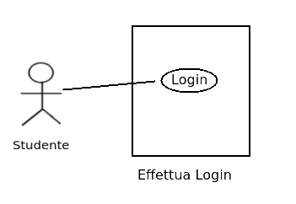

Nome | UC_1 Effettua Login
Attore | Studente
Condizione di Ingresso | 1) L’ utente deve avere un account per effettuare un’ autenticazione.
Flusso degli Eventi | 1) L’ utente accede al sistema  2) L’ utente tenta di accedere all’ area di login nella sezione indicata dal sistema  3) Il sistema risponde all’ utente fornendogli un form  4) L’ utente completa il form inserendo nome utente e password  5) Il sistema risponde con un messaggio di login effettuato se i dati corrispondono con quelli presenti nel database
Condizione di Uscita | 1) L’ utente non ha un account  2) L’ utente ha effettuato il login
Condizioni di Errore | 1) L’ utente inserisce dati non corretti
Requisiti di Qualità
Autore | Fakher Ferchichi

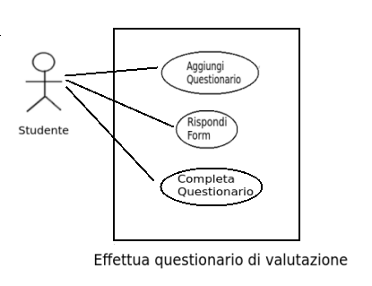

Nome | UC_3 Questionario Di Valutazione
Attore | Studente
Condizione di Ingresso | 1) L’ utente deve essere autenticato
Flusso degli Eventi | 1) L’ utente aggiunge un questionario al suo profilo premendo sull’ area indicata  2) Il sistema risponde fornendo all’ utente diversi form riguardanti info dell’ utente  3) L’ utente completa i form  4) Il sistema procede fornendo dei form da completare all’ utente  5) L’ utente completa i form  6) Il sistema registra il questionario aggiunendolo tra i task svolti dall’ utente
Condizione di Uscita | 1) Nessun questionario disponibile  2) L’ utente ha completato il questionario di valutazione
Condizioni di Errore | 1) L’ utente inserisce un dato non corretto nei form proposti dal sistema
Requisiti di Qualità | 1) L’ utente deve compilare il form prima dello scadere del timeout  2) I dati inseriti dall’ utente devono essere corretti
Autore | Fakher Ferchichi

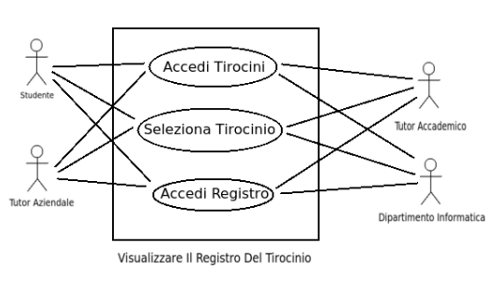

Nome | UC_6 Visualizzare Il Registro Del Tirocinio
Attore | Studente, Tutor aziendale, Tutor Accademico, Dipartimento Informatica
Condizione di Ingresso | 1) L’ utente deve essere autenticato  2) Il registro da visualizzare si trova nell’ elenco Registri
Flusso degli Eventi | 1) L’ utente accede ai suoi tirocini premendo sull’ area indicata  2) Il sistema risponde mostrandogli i tirocini a cui partecipa  3) L’ utente seleziona il tirocinio  4) Il sistema risponde mostrandogli l’ area del tirocinio  5) L’ utente accede al registro delle attivita premendo sull’ area indicata  6) Il sistema risponde mostrando all’ utente il registro del tirocinio
Condizione di Uscita | 1) Non vi sono tirocini nell’ area didacata ai tirocini utente  2) Non vi sono registri nell’ area dedicata ai registri del tirocinio  3) L’ utente ha visualizzato il registro del tirocinio
Condizioni di Errore | 1) L’ utente inserisce dati non corretti in fase di autenticazione
Requisiti di Qualità | 1) L’ utente deve accedere ai suoi tirocini prima dello scadere del timeout  2) L’ utente deve accedere al tirocinio prima dello scadere del timeout  3) L’ utente accedere al registro prima dello scadere del timeout
Autore | Fakher Ferchichi

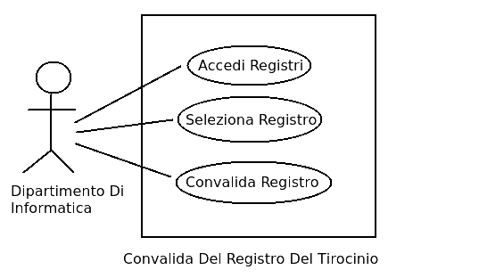

Nome | UC_12 Convalida Del Rigistro Del Tirocinio
Attore | Dipartimento Di Informatica
Condizione di Ingresso | 1) Il dipartimento deve essere loggato al sistema  2) Il registro da convalidare si trova nell’ elenco registri
Flusso degli Eventi | 1) Il dipartimento accede alla propria area  2) Il dipartimento accede ai registri nell’ area indicata  3) Il dipartimento seleziona il registro  4) Il dipartimento controlla il registro  5) Il dipartimento convalida il registro
Condizione di Uscita | 1) Il registro da convalidare non si trova nell’ elenco registri  2) Il dipartimento ha convalidato il registro
Condizioni di Errore | 1) Dipartimento inserisce dati non corretti in fase di autenticazione  2) Il registro non è presente nell’ elenco dei registri
Requisiti di Qualità | 1) Il dipartimento accede al registro prima dello scadere del timeout  2) Il dipartimento controlla il registro prima dello scadere del timeout  3) Il dipartimento convalida il registro prima dello scadere del timeout
Autore | Fakher Ferchichi

